

30-SDA - Despacho
3006 Diligencia de Declaración

Formato F2
Informe de Definición Versión x.0

Soluciona v1.0

INTENDENCIA NACIONAL DE SISTEMAS DE INFORMACION
SUPERINTENDENCIA NACIONAL DE ADUANAS Y ADMINISTRACIÓN TRIBUTARIA
Lima - Perú

CONTENIDO

Registro de control de cambios al Documento 3
Información General del Sistema/SubSistema/Módulo 4
ANÁLISIS DE REQUERIMIENTOS 5
1.1 ESPECIFICACIÓN FUNCIONAL 5
1.2 ESPECIFICACIÓN DE LOS REQUERIMIENTOS DE LA ARQUITECTURA TECNOLÓGICA. 8
DISEÑO 9
2.1 DISEÑO DEL MODELO CONCEPTUAL 9
2.2 DISEÑO DE LA ARQUITECTURA DEL SISTEMA DE INFORMACIÓN 9
2.3 ESPECIFICACIONES DE CONSTRUCCION 10

Registro de control de cambios al Documento

El F2 es un documento que permite modelar el sistema en el proceso de construcción, de igual manera sirve para el posterior mantenimiento y su operatividad durante el ciclo de vida.

Se debe especificar de manera breve y consistente, el sustento técnico de cada artefacto o actividad que no se realice.

Se pueden elaborar más artefactos a los que están indicados en este formato, esto dependerá de las características de la solución.

Todos los cambios realizados al F2 se sombrean en color amarillo y se mantienen así hasta su aprobación.

Fecha | Versión | Descripción del cambio | Autor | Código del Proyecto | Pase a Producción
20/08/2015 | 2.4 | Actualización de especificación delos CUS 01 y CUS 04, sin tomar en consideración al Nombre del registro de Calidad, debido a que no se aceptó crear el campo para este nombre—observado por INSI SUNAT)  Actualización de términos observados por calidad SUNAT:  Fecha de generación de reporte  Actualización de unidad de construcción: Consulta de Declaraciones 52 Reportes – campos por reportes específicos coordinados con normativo | Consorcio Fábrica de Software | P26 Reportes de Gestión y Control en el Portal del Funcionario Aduanero
20/03/2018 | 3.0 | Tipo de Desarrollo: Requerimientos Provenientes de Proyectos.  Desarrollo del Diseño del sistema para la Asignación Automática de la DSEER a Funcionario Aduanero. | Miguel Oliveros | P_SNAA0016 – RIN XX - Asignación automática de la DSEER a funcionario aduanero | PAS20181U2204000XX

Para los casos en que el requerimiento proviene de una solicitud de Atención a Usuarios (SAU) se debe completar la siguiente tabla

No Aplica
Nro. | Numero de SAU | Diagnóstico del problema | Descripción de la Solución Técnica
1

F2 - INFORME DE DEFINICIÓN

Información General del Sistema/SubSistema/Módulo

Código del Sistema | 30
Nombre del Sistema | SDA – DESPACHO
Código del Subsistema | 3006
Nombre del Subsistema | Diligencia de Declaración
Código del Módulo | 300601
Nombre del Módulo | Diligencia de Declaración
Nombre Supervisor de Desarrollo | Nicolás Ramirez Rodriguez

ANÁLISIS DE REQUERIMIENTOS

ESPECIFICACIÓN FUNCIONAL

Alcance del Sistema de Información

- Describir el alcance del sistema de información

- Se contemplan las adecuaciones informáticas a ser implementadas en el Nuevo Sistema Integrado de Gestión Aduanera (SDA) en el componente SEIDA para la Consulta de la Declaración y Diligencias de la Declaración en el Portal del Funcionario Aduanero.

- Elaborar el diagrama de contexto general del sistema o el diagrama del modelo conceptual de la solución informática

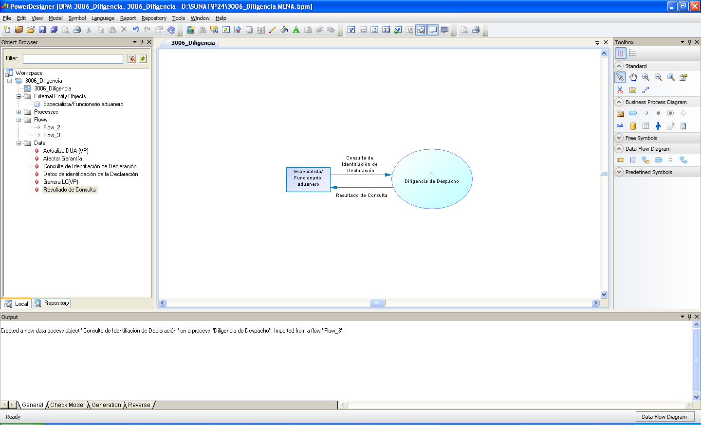

Especificación de Requerimientos

- Requerimientos Funcionales

Nro | Nombre del Requisito Funcional | Descripción detallada | RIN asociado | Importancia  (1..4)  Según el Usuario
1 | Consulta de las Asignaciones | Adecuar para EER la opción en la pestaña de "Asignaciones" de la opción de Consulta de Declaración del Portal del Funcionario Aduanero se visualizará todas las asignaciones relacionadas a la declaración (Ver ANEXO 12), con el detalle de los campos siguientes:  - Nº: es el número de orden de las asignaciones y/o reasignaciones efectuadas por declaración, apareciendo cronológicamente conforme su ocurrencia (*),  - Motivo de la Asignación / Re-Asignación: campo texto que será de registro obligatorio (mínimo 30 caracteres y máximo 50 caracteres) al momento en el que se efectúe una asignación manual o cuando se registre una reasignación de la declaración.  - Fecha de Asignación: es la fecha en la cual se ha efectuado la asignación y/o reasignación de la declaración al funcionario aduanero (formato dd/mm/aaaa) (*),  - Hora de Asignación: es la hora en la cual se ha efectuado la asignación y/o reasignación de la declaración al funcionario aduanero (formato hh:mm:ss) (*),  - Proceso: es el indicador "A" o "M" que corresponde a la asignación y/o reasignación efectuada de la declaración,  - Funcionario Aduanero Asignado: código y nombre completo del funcionario aduanero asignado y/o reasignado a la declaración (*),  - Leyenda "PROCESO" ubicada en la parte inferior izquierda de la pantalla, donde se detalle el significado de cada indicador (*):  A = Automático  M = Manual | RIN50 RF13
2 | Opción de consulta de Asignación en Portal Web de la SUNAT. | - Adecuar para EER, "link" denominado: ASIGNACIONES (Ver ANEXO 11A), en la opción de consulta del Portal Web de la SUNAT, el cual debe permitir al operador de comercio exterior consultar el funcionario aduanero asignado a la declaración aduanera en cada una de las etapas del despacho aduanero. La pantalla a ser mostrada es la misma que aparece en el Portal del Funcionario Aduanero denominada "Asignaciones" en la opción de Consulta de una Declaración (Ver ANEXO 07).  - Implementar una opción de consulta del Portal Web de la SUNAT que permita a cualquier usuario consultar la "Asignaciones - SDA", la formación de paquetes y el "Lugar de Coordinación" registrado por funcionario aduanero que se visualizan en el "Reporte de Asignación en Bloque". Ver ANEXO 11B. No considerar la columna de Importador frecuente para EER. | RIN50 RF13
3 | Consulta de asignación de funcionario en portal de la SUNAT | Adecuar para EER, "link" denominado: Rectificaciones Electrónicas, en la opción de consulta del Portal Web de la SUNAT, el cual debe permitir al operador de comercio exterior consultar el funcionario aduanero asignado a la declaración aduanera en cada una de las etapas del despacho aduanero. La pantalla a ser mostrada se muestra en el siguiente cuadro:  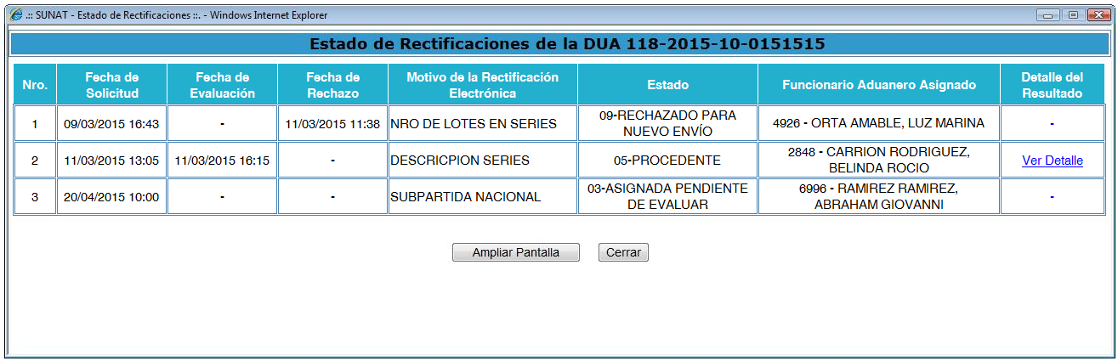 | RIN50 RF13

- Requerimientos No Funcionales

No Aplica
Nro | Nombre del Requisito Funcional | Descripción detallada | RIN asociado | Importancia  (1..4)  Según el Usuario
RNF1 | Acceso a la base de datos del SDA-Portal del Funcionario Aduanero. | Se debe contar con la conexión directa a la base de datos del SDA para registrar, consultar, modificar y/o eliminar lógicamente los atributos relacionados con el proceso de asignación en Bloque. |  | 4
RNF2 | Control de roles de usuario | Se deben implementar los roles indicados en el ANEXO 01. La aplicación debe controlar los roles de usuario a fin de que a cada usuario solo se le muestre la información y se le permita utilizar las opciones de la aplicación que le correspondan:  Los roles a implementarse son:  - Rol Jefe del Régimen de Envíos de Entrega Rápida  - Rol Supervisor del Régimen de Envíos de Entrega Rápida |  | 4
RNF3 | Usabilidad – Operatividad: Catálogo de Grupos de Funcionarios Aduaneros | Los grupos indicados en el ANEXO 02 deben ser creados previamente, en los catálogos correspondientes, para realizar la asignación de los de los funcionarios aduaneros.  Los grupos a crearse son:  - Grupo EER de Canal Rojo (GECR)  - Grupo EER de Atención de Rectificaciones (GEAR)  Nota: Las descripción de los grupos son de la forma: Nombre de grupo.  Solo se mostrará la descripción del grupo en las diferentes opciones de este requerimiento. Los códigos internos de identificación no se mostrarán al usuario. |  | 4
RNF4 | Usabilidad – Operatividad:  Catálogo de Criterios para determinar la carga laboral por declaración | El catálogo de los Criterios para determinar las cargas laborales por declaración indicadas en el ANEXO 03 debe ser creado previamente, en los catálogos correspondientes, considerando como valores iniciales de estos criterios los definidos en este anexo:  Los criterios para determinar la carga laboral por declaración a crearse son:  - Cantidad de series  - Régimen de precedencia  - Riesgo por mercancía restringida |  | 4
RNF5 | Usabilidad – Operatividad:  Catálogo de Ponderación de los Criterios de Carga Laboral | El catálogo de la Ponderación de los Criterios de Carga Laboral indicados en el ANEXO 04 debe ser creado previamente, en los catálogos correspondientes, considerando como valores iniciales de estos las ponderaciones definidas en este anexo. |  | 4

Especificación de los Casos de Uso

Actores del Sistema
Se elabora el cuadro con la descripción de cada Actor del sistema
Nro | Actor del sistema | Descripción
 | Funcionario aduanero | Sistema encargado de validar y registrar las transacciones de numeración e incorporación enviadas por la ESER.

Diagrama de Casos de Uso del Sistema (Gráfico)

Especificación los Casos de Uso del Sistema

1. Nombre del Caso de Uso del Sistema |  | CUS 14.06.14 Consultar Asignaciones
2. Descripción del Caso de Uso
El objetivo es consultar el listado de las asignaciones y reasignaciones que tiene la declaración además las asignaciones de las solicitudes de regularización asociadas a la DUA.
3. Actor(es)
Funcionario Aduanero
4. Precondiciones
Ejecución de alguno de los casos de uso:
CUS 14.01 Diligenciar
CUS 11.03.02 Revisar Declaración del Despacho Urgente.
5. Postcondiciones
Asignaciones de la Declaración
6. Flujo de eventos
Nro. | Acción del Actor | Respuesta del Sistema
 | El usuario selecciona la opción Asignaciones de la sección 01: Datos generales de la Declaración. | El sistema muestra la interfaz IU016:  Una lista de todas las Asignaciones y Reasignaciones realizadas a la declaración, en el caso de las solicitudes de regularización sólo mostrara las asignaciones.  - Nro.  - Motivo de la Asignación  - Fecha de Asignación  - Hora de Asignación  - Proceso  - Funcionario Aduanero Asignado.
7. Requisito asociado (Funcional, No Funcional)
RF1, RF2, RF3
8. Prototipo de interfaz de usuario
IU027

Trazabilidad Requerimiento- Casos de Uso
Se elabora la Matriz de Trazabilidad entre los Requerimientos con los Casos de Uso identificados a fin de determinar que todas las funcionalidades cumplen con los Requerimientos solicitados por los Usuarios.

Requerimiento \ Caso de Uso | CUS01
RF01 | X
RF02 | X
RF03 | X

Identificación de Perfiles

Perfil | Funcionario Aduanero
Opciones a las que tiene acceso el perfil |  | Tipo de Acceso
Despacho Aduanero de Ingreso |  | Consultar, Actualizar, Crear, Eliminar

Especificación de Prototipo del Sistema

Prototipo de pantallas
Es un prototipo de las pantallas. Así mismo para explicar algunas características de cada pantalla se usa la siguiente tabla.

Número | IU002Consulta de Asignación en Bloque
Propósito de la interface | Muestra la información de las asignaciones en bloque.

Gráfica de la interface
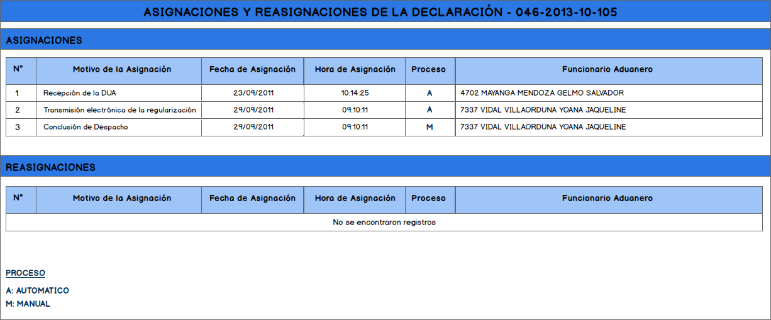

Prototipo de Formatos de Impresión

Formato 01: Formato de impresión del Reporte de Asignación en Bloque

Especificación de Criterios de Aceptación

Nro. | Requisito Funcional | Criterios de Aceptación
1 | RF 1 | - El usuario ingresa a la pestaña de asignaciones en la consulta de DUA.  Respuesta del sistema: Se muestra la lista de asignaciones y rectificaciones de la DSEER
2 | RF 1 | - El usuario ingresa a la pestaña de asignaciones en la consulta de DUA a través del portal de SUNAT.  Respuesta del sistema: Se muestra la lista de asignaciones y rectificaciones de la DSEER
3 | RF 1 | - El usuario ingresa a la pestaña de asignaciones en la consulta de rectificaciones a través del portal SUNAT.  Respuesta del sistema: Se muestra la lista de asignaciones y rectificaciones de la DSEER

ESPECIFICACIÓN DE LOS REQUERIMIENTOS DE LA ARQUITECTURA TECNOLÓGICA.

Elementos de la Arquitectura Tecnológica
Plataforma  Base de datos, middleware, sistemas operativos, runtime, servidores de aplicación, software base, etc. | Base de datos : Oracle 11g  Servidor Web : IPlanet  Servidor de aplicaciones: Web Logic 10.3.4  Estaciones de trabajo: Windows XP o Vista, Internet Explorer 8.0
Infraestructura  Virtualización, Servidores (Hardware), Telecomunicaciones, Seguridad, Almacenamiento, Hardware varios, etc. | Servicio : Servicio de Internet  Enlace de Datos : Línea de comunicación entre el proveedor del Servicio de Internet y SUNAT  Seguridad de la Red: Acceso vía usuario y clave electrónica.  Protocolos: TCP/IP, http y SOAP (web services)

DISEÑO DEL MODELO CONCEPTUAL
    - Adición de columnas:
TABLA 1:
- COLUMA 1 - TIPO – DESCRIPCIÓN
- DIAGRAMA DE TABLA CON NUEVA COLUMNA
    - Adición de sinónimos:
Tabla | Sinónimo

DISEÑO DE LA ARQUITECTURA DEL SISTEMA DE INFORMACIÓN

ARQUITECTURA DE DATOS

Diagrama de Clases (O.O) o modelo conceptual de datos (estructurado)
.
Ruta: (grafico) <<\\direccion del diagrama de clases en power designer >>

Ruta: (grafico) <<\\direccion del diagrama entidad relación en power designer>> (estructurado)

Diagrama de transición de estados
(clases del tipo entidad que perduran en el tiempo) <<\\direccion del modelo de clases en power designer>>

NO APLICA.

Diseño del Modelo Físico de Datos

Ruta: (grafico) <<\\direccion del diagrama del modelo físico de datos en power designer >>

NO APLICA.

Estimación de volúmenes de datos

NO APLICA.

Nro. | Tabla | Cantidad de registros anual | Tamaño del registro | Crecimiento anual (%) | Tipo de acceso

Análisis de índice de tablas

NO APLICA.
Nro. | Camino | Tipo de Transacción | Frecuencia | Prioridad

ARQUITECTURA DE APLICACIONES

Diagrama de Despliegue
FALTA

Diagrama de paquetes

Ruta: (grafico) <<\\direccion del diagrama de paquetes en power designer (resaltando los paquetes que son reutilizables) >>

NO APLICA. No se modifican entidades de negocio en el modelo conceptual.

Diagrama de componentes

Gráfico Diagrama de Componentes y/o de Despliegue
Ruta: (grafico) <<\\direccion del diagrama de componentes en power designer >>
FALTA

Diagrama de secuencia

Ruta: (grafico) <<\\direccion del diagrama de secuencia en power designer >>

ARQUITECTURA TECNOLÓGICA

Entorno Tecnológico del Sistema

Elementos de la infraestructura y Plataforma
Hardware
Software
Comunicaciones

Estimación de la Planificación de Capacidades

Dispositivo | Almacenamiento | Procesamiento | Comunicación

ESPECIFICACIONES DE CONSTRUCCION

Entorno de Construcción

Plataforma del ambiente de desarrollo.

Hardware | DELL Optiplex 9020
Sistema Operativo | Windows 7
Herramientas de Construcción | Eclipse, Toad
Base de Datos | Oracle 11g
Software de aplicaciones | Weblogic 10.3.4
Servidor WEB | iPlanet 7
Otros | -

Elaboración de especificaciones de construcción
Por cada componente a desarrollar se realiza una especificación detallada.

Especificación de la unidad de construcción
Nombre |  |  | Acción
Nuevo/Modifica/Reusable
Paquete
Método
Parámetros de Entrada:
Retorna
EAR
JAR/WAR
Ruta
Tipo
Objetivo
Especificación (seudocódigo)
Regla de Negocio (Opcional)

ANEXO 0

